USB普及，带来接口不统一新问题#54p
随着各种数码设备的大量普及，特别是MP3和数码相机的普及，我们周围的USB设备渐渐多了起来。然而这些设备虽然都是采用了USB接口，但是这些设备的数据线并不完全相同。这些数据线在连接PC的一端都是相同的，但是在连接设备端的时候，通常出于体积的考虑而采用了各种不同的接口。`72R}
这样的现象造成的问题就是设备随机带的数据线一旦遗失或者损坏就不好处理，本人在各处MP3论坛上看到很多朋友在丢失了MP3的连接线以后非常苦恼，而且发现自己的MP3连线的接口也不容易买到，所以一直想找到解决办法。i\/i4
直到有一天在论坛里看见有个朋友给了个链接，那个网站有一些MP3用的连接线提供，但是很少。不过使我明白了一个道理：绝大部分数码产品连接线的接头除了连在PC上的都一样，另外一头也都是遵循着标准的规格。zi";K[
USB是一种统一的传输规范，但是接口有许多种，最常见的就是咱们电脑上用的那种扁平的，这叫做A型口，里面有4根连线，根据谁插接谁分为公母接口，一般线上带的是公口，机器上带的是母口。MB
我们今天就来看看各种不同的USB接口：z:pFd
一、 ●USB A型公口G3z+W(
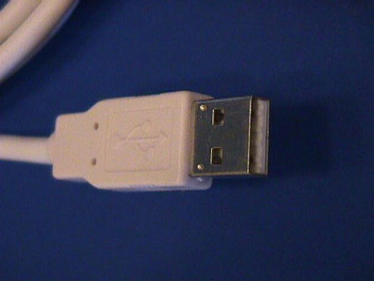L}VW~S
图为：最常见的USB A型公口EpD;i
这种A型公口可以说是最为常见的USB接口了，大家也肯定接触的不少，这里面共有4根线，其中分别是+5V、D-、D+和Ground，其中D-和D+是负责传输信号，由于属于串行接口，所以数据均是以单一高频的比特流传输的。/
二、●USB B型公接口G
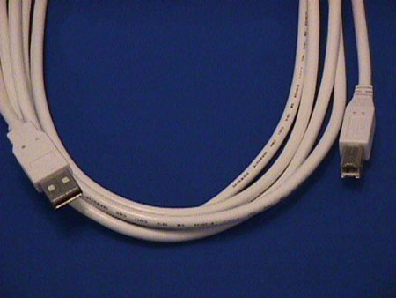@_/aB
图中右边的就是B型公接口E
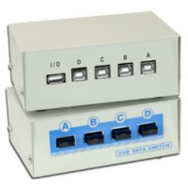}r
这个Switch上的接口就是B型母口]fE[
这种接口大量出现在一些体积较大的USB设备上，例如USB接口的打印机、扫描仪，这种接口采用的也是D型的接口，不容易插错，很安全。&B?les
三、 接口秀：常见Mini B型5Pin接口z7}
接下来就是在数码产品上最常见的接口了，由于数码产品体积所限，所以通常用的是Mini B型接口，但是Mini B型接口也有许多种类。k~uX
●Mini B型5PinQbRPxl
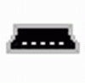%iz
Mini B型5Pin接口示意图?:$j
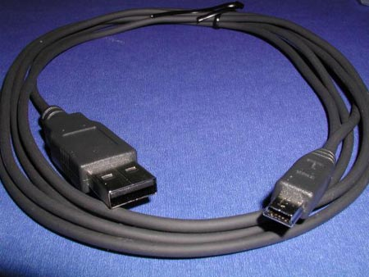KY
Mini B型5Pin接口的实物图片io +
这种接口可以说是目前最常见的一种接口了，这种接口由于防误插性能出众，体积也比较小巧，所以正在赢得越来越的厂商青睐，现在这种接口广泛出现在读卡器、MP3、数码相机以及移动硬盘上。CSc
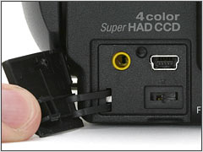@@h#\z
图为：Sony F828上的Mini B型5Pin接口R目前采用这种接口的设备目前有SONY相机、摄像机和MP3，Olympus相机和录音笔，佳能相机和惠普的数码相机等等，数量相当繁多。S
四、 接#口秀：差点儿就普及，8Pin 2×4接口w7~
除了我们前面见过的Mini B型5Pin的接口，我想大家一定还对下面这种接口非常熟悉，这种接口也曾经相当的普及。YQ2
●Mini B型8Pin 2×4cr.
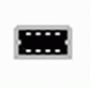TJhK
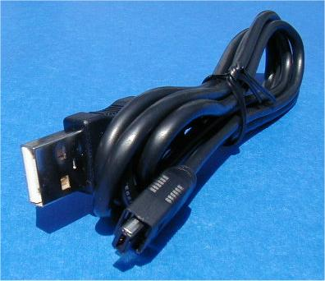B[H3"[
图为：Mini B型8Pin 2×4接口?h:4
这种接口也是一种比较常见的接口了，例如我们熟悉的iRiver的著名的MP3系列，其中号称“铁三角”的180TC，以及该系列的很多其他产品采用的均是这种接口。这种接口的应用范围也还算是广，不过从iRiver自3XX系列全面换成Mini B型5Pin的接口后，这种规格明显没有Mini B型5Pin抢眼了。 kohI
统一大势所趋，Mini B 5Pin前景光明\tjX_
通过上面的介绍，想必大家一定能找到自己设备的连接线是哪种，以后就不用担心数据线丢失了。即使丢失，也能够按照这些信息查找到能够通用的产品。t3|
经过我们对3大类，6种常用的设备端Mini B型接口的介绍，我们不难看出这么一点，就是在规格非常烦杂的同时，一个越来越清晰的趋势正在显现出来。这就是小型设备上的USB接口在今后的发展中也将趋于统一，而如果对现状稍加分析的话，我们就不难看出将来统一的标准最可能是Mini B型5Pin的接口。I$Ia
iRiver的MP3开始不是这种接口，后来的产品也变成了这种接口；Nikon的相机开始不是这种接口，后期也采用了这种接口；富士的相机开始不是这种接口，现在也在最新的产品中应用了这种接口。这种接口体积小巧，插拔容易，特别是梯形设计，不但能够防止误插，还能够帮助使用者盲插。目前这种接口的设备最多，而且横跨各种设备。9
在这样的情况下，我们就不难看出这种接口的光明前景了。iV,
此主题相关图片如下：?M3\h
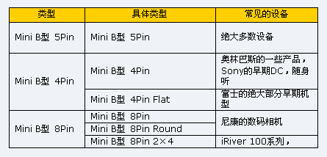2.Ce2i
>Lp%?
对于这种USB接口的统一，其好处并不像其他一些规格的统一的意义那么大，但是正是这种统一却能让用户对原配线缆的专属依赖性降低，而且能让各设备间的协调工作更加便捷。NW0

USB与IEEE1394比较
两者的传输速率不同。过去，很多人都会选用IEEE1394作传输文件用，因为其流量比USB1.1版本快百倍。USB的传输速率现在只有12Mbps/s，只能连接键盘、鼠标与麦克风等低速设备，而IEEE1394可以使用400Mbap/s，可以用来连接数码相机、扫描仪和信息家电等需要高速率的设备。而后来，推出了USB2.0，虽然有所赶上IEEE1394，但是火线的流量还可以增加至1G。
两者的结构不同。USB在连接时必须至少有一台电脑，并且必须需要HUB来实现互连，整个网络中最多可连接127台设备。IEEE1394并不需要电脑来控制所有设备，也不需要HUB，IEEE1394可以用网桥连接多个IEEE1394网络，也就是说在用IEEE1394实现了63台IEEE1394设备之后也可以用网桥将其他的IEEE1394网络连接起来，达到无限制连接。
两者的智能化不同。IEEE1394网络可以在其设备进行增减时自动重设网络。USB是以HUB来判断连接设备的增减了。两者的应用程度不同。现在USB已经被广泛应用于各个方面，几乎每台PC主板都设置了USB接口，USB2.0也会进一步加大USB应用的范围。IEEE1394现在只被应用于音频、视频等多媒体方面。以下是几种数据接口的列表比较：

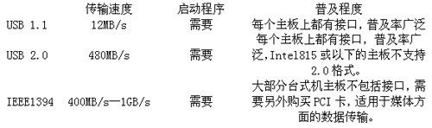

USB的传输方式
针对设备对系统资源需求的不同，在USB规范中规定了4种不同的数据传输方式：
1) 等时传输方式。
该方式用来连接需要连续传输，且对数据的正确性要求不高而对时间极为敏感的外部设备，如麦克风、音箱以及电话等。等时传输方式以固定的传输速率，连续不断地在主机与USB设备之间传输数据，在传送数据发生错误时，USB 并不处理这些错误，而是继续传送新的数据。
2) 中断传输方式。
该方式传送的数据量很小，但这些数据需要及时处理，以达到实时效果，此方式主要用在键盘、鼠标以及游戏手柄等外部设备上。
3) 控制传输方式。
该方式用来处理主机的USB设备的数据传输。包括设备控制指令、 设备状态查询及确认命令。当USB设备收到这些数据和命令后，将依据先进先出的原则按队列方式处理到达的数据。
4) 批传输方式。
该方式用来传输要求正确无误的数据。通常打印机、扫描仪和数码相机以这种方式与主机连接。
在这4种数据传输方式中，除等时传输方式外，其他3种方式在数据传输发生错误时，都会试图重新发送数据以保证其准确性。

USB接口的分类:
从几种常用的设备端Mini B型接口的介绍，我们不难看出这么一点，就是在规格非常烦杂的同时，一个越来越清晰的趋势正在显现出来。这就是小型设备上的USB接口在今后的发展中也将趋于统一，而如果对现状稍加分析的话，我们就不难看出将来统一的标准最可能是Mini B型5Pin的接口。
iRiver的MP3开始不是这种接口，后来的产品也变成了这种接口；Nikon的相机开始不是这种接口，后期也采用了这种接口；富士的相机开始不是这种接口，现在也在最新的产品中应用了这种接口。这种接口体积小巧，插拔容易，特别是梯形设计，不但能够防止误插，还能够帮助使用者盲插。目前这种接口的设备最多，而且横跨各种设备。
在这样的情况下，我们就不难看出这种接口的光明前景了。
类型 | 具体类型 | 常见的设备
Mini B型 5Pin | Mini B型 5Pin | 绝大多数设备
Mini B型 4Pin | Mini B型 4Pin | 奥林巴斯的一些产品，Sony的早期DC，随身听
Mini B型 4Pin | Mini B型 4Pin Flat | 富士的绝大部分早期机型
Mini B型 8Pin | Mini B型 8Pin | 尼康的数码相机
Mini B型 8Pin | Mini B型 8Pin Round | 尼康的数码相机
Mini B型 8Pin | Mini B型 8Pin 2×4 | iRiver 100系列，
对于这种USB接口的统一，其好处并不像其他一些规格的统一的意义那么大，但是正是这种统一却能让用户对原配线缆的专属依赖性降低，而且能让各设备间的协调工作更加便捷。

